附件4

新生儿出生“一件事”

线下录件操作指南
城乡居民参保登记（新生儿）操作指南
- 按照正常接件流程，输入基本信息接件
登录新版全流程审批系统，点击“新增办件”，选择医保部门“城乡居民参保登记”业务办理项，点击“接件”，按流程填写基本信息。
注：为区分办件，方便后续数量统计，建议可将办件名称以“新生儿出生一件事+新生儿姓名+城乡居民参保登记”的命名规则进行填写；申请人证件类型选择“居民身份证”，申请人证件号码为公安部门提供的新生儿身份证号码，需手动填入。其他信息填写完成后，点击下一步时会提示“当前申办人未满16周岁，证件信息核验不通过，请您仔细核对接件基本信息并确认是否继续接件操作”为系统自带的身份核验校对功能，点击确认进行下一步即可。
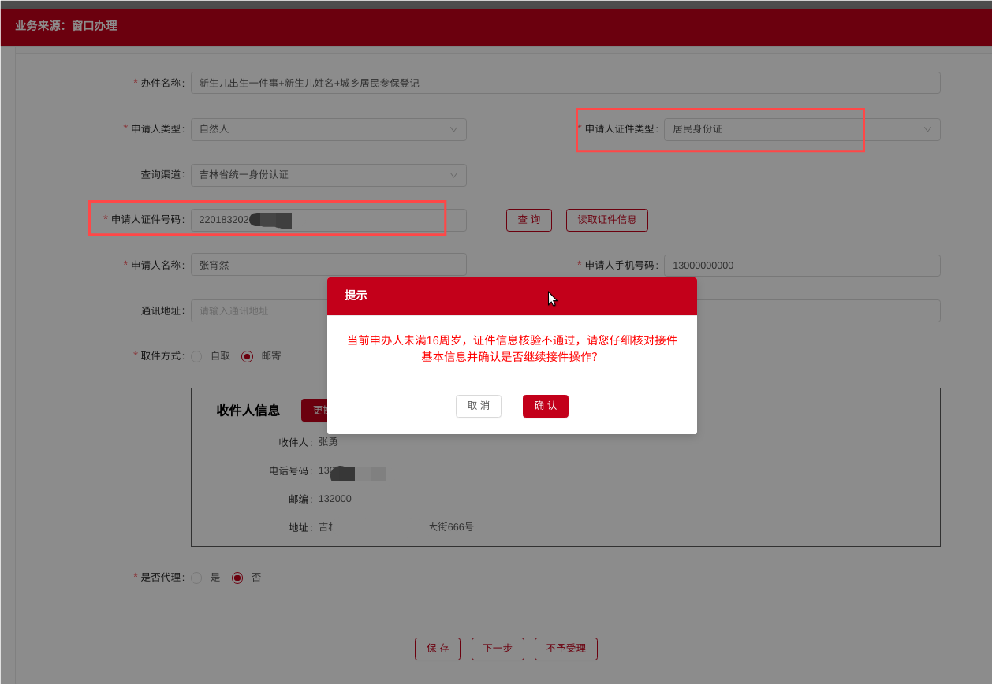

二、选择业务情形，上传高拍材料，编辑表单
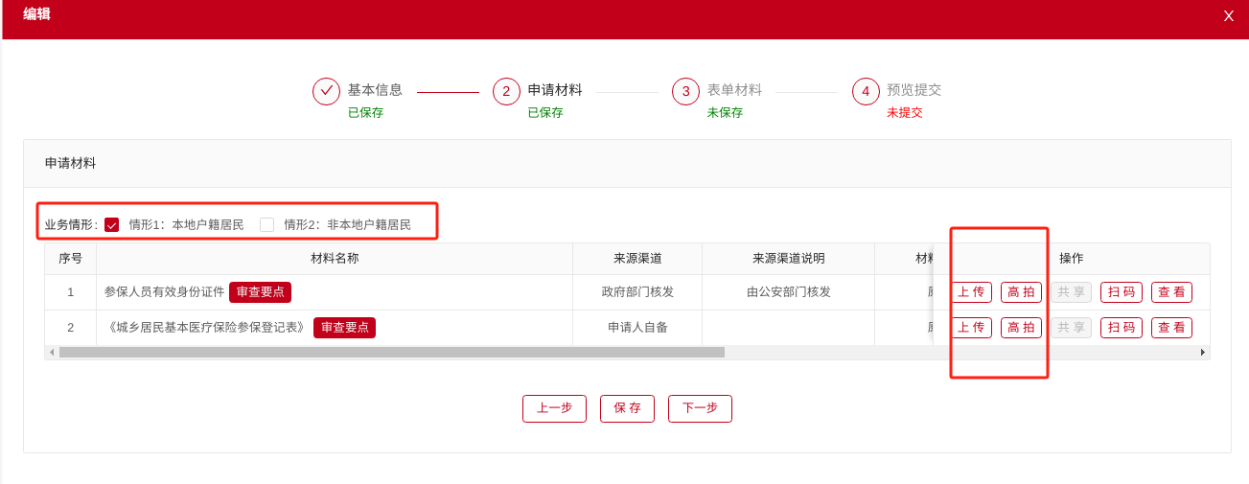

选择情形，上传材料后，点击下一步。点击编辑，进入填写表单信息界面。点击基层医保区划名称搜索，进入医保区划查询，选择对应的区划。人员证件类型选择居民身份证（户口簿），出生日期在90天以内的，表单编辑页面人员类型只能选择新生儿；90天以外的，表单编辑页面人员类型根据身份证号校验，选择对应类型，不能选择新生儿。选择民族，填写并检查其他基本信息无误后，点击“提交”。
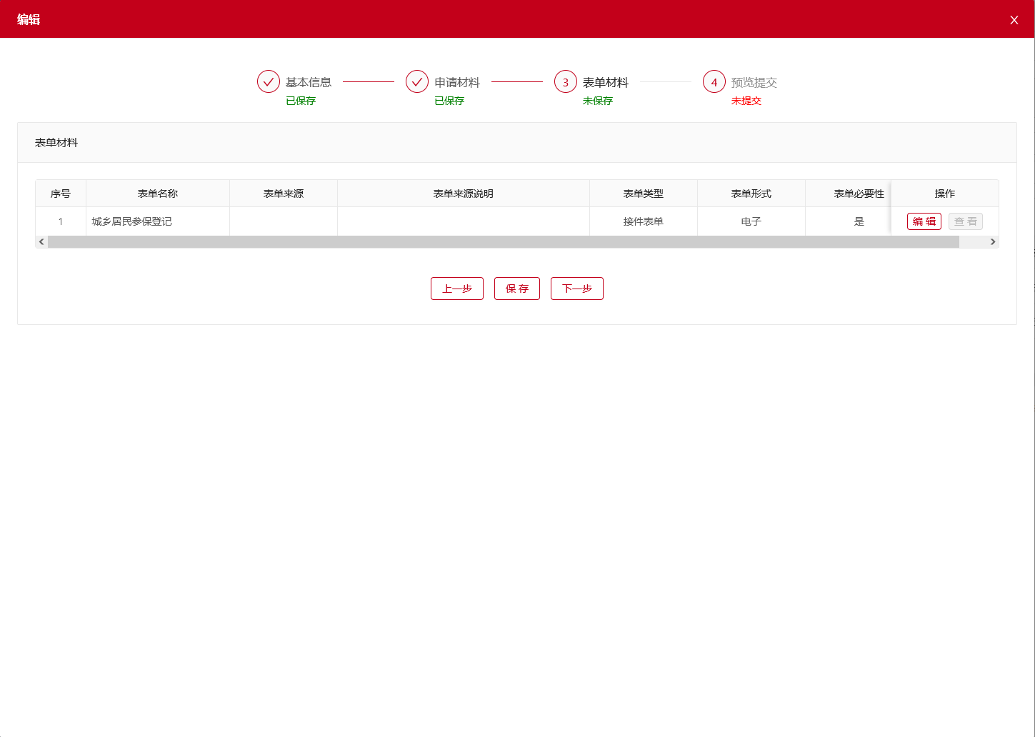
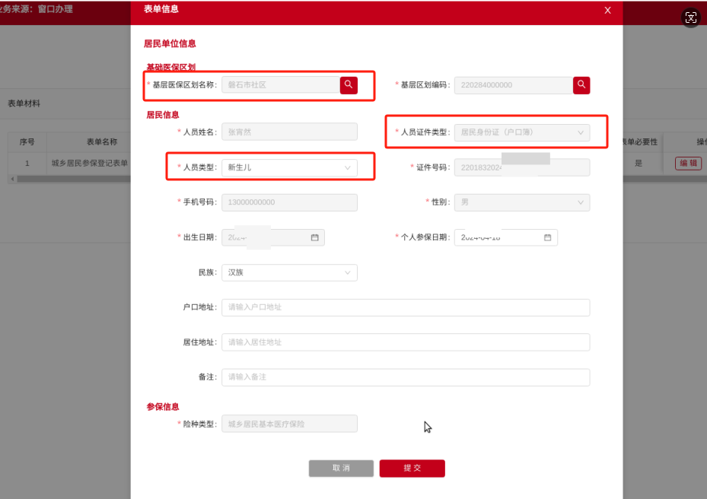

三、提交办件
提交后通过医保系统对接审批，碧玺系统无后续操作。
社会保障卡申请（新生儿）操作指南
一、按照正常接件流程，输入基本信息接件、上传高拍
（一）填写基本信息
登录新版全流程审批系统，点击“新增办件”，选择人社部门“社保卡申请”业务办理项，点击“接件”，按流程填写基本信息。
注：为区分办件，方便后续数量统计，建议可将办件名称以“新生儿出生一件事+姓名+社保卡申请”的命名规则进行填写；该页面的“是否邮寄”选项与最终社保卡是否邮寄及邮寄地址无关，请在高拍上传材料后，在人社的“表单信息”页面准确填写社保卡的邮寄地址。申请人证件类型选择“户口簿”，申请人证件号码为公安部门提供的新生儿身份证号码，需手动填入。其他信息填写完后，点击下一步时会提示“当前申办人未满16周岁，证件信息核验不通过，请您仔细核对接件基本信息并确认是否继续接件操作”为系统自带的身份核验校对功能，点击确认进行下一步即可。
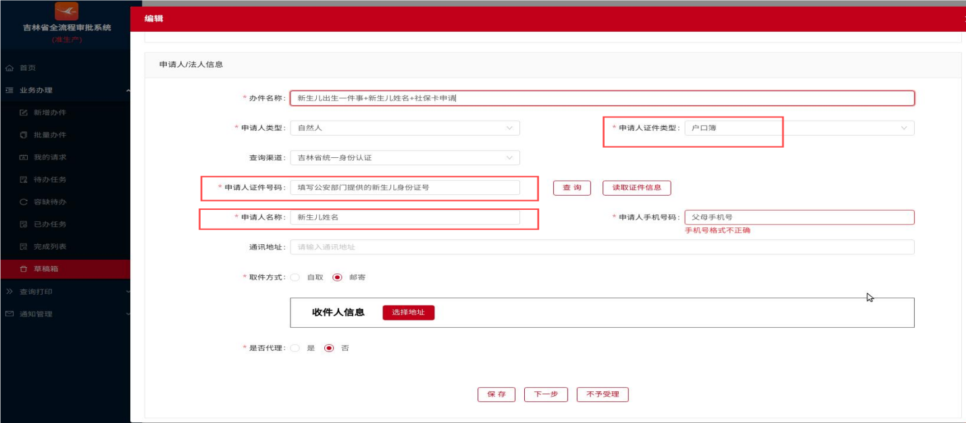
（二）上传材料
选择业务情形：父母代18岁以下未成年子女申请。由于数据推送主要以“表单信息”页面的数据为主，此处的申请材料不影响数据推送结果，制卡照片为非必要件，若线下办事群众无制卡相片，可按正常综窗接件流程高拍“非必要”。
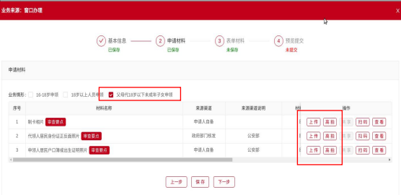
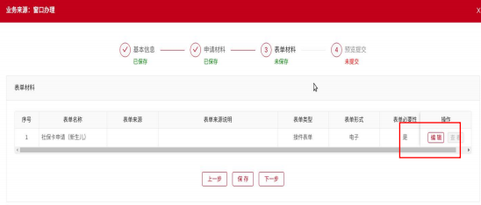
二、填写表单信息
选择编辑，填写社保卡“表单信息”。
填写必填项。若选择邮寄，社保卡信息表单中的“是否邮寄”为实际收取社保卡的邮寄地址，将收卡地址填写在“通讯地址”处；选择“否”，则需要至发卡机构领取社保卡（非政务中心窗口）。可提醒办事群众“拨打咨询电话12333，或使用吉林智慧人社APP查询领取地点后线下领取”。监护人姓名不能为空，证件类型一般为身份证。户口地址不能为空。“表单信息”页面填写示例如下：
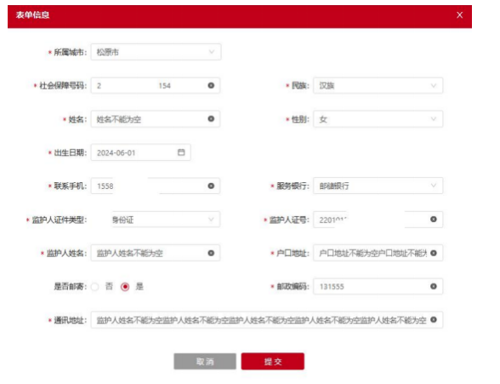
注意：提交时若提示“已通过卡管系统提交办卡申请”，说明此新生儿已经办理过社保卡申领，无法重复办理，则校验不通过。
提交时若提示“银行无效”，说明“服务银行”选择错误，导致校验不通过，需要重新选择。
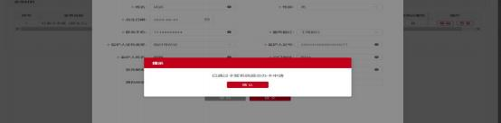
三、提交办件
信息填写无误后，点击提交。校验通过后，此办件信息直接同步给社保部门，数据通过三方对接至人社部门的卡管系统审批，碧玺系统无后续操作。如有信息需要修改，需要申请人登录智慧人社修改。
